|  |  |
| --- | --- |
| **iMath** | **ĐỀ ÔN TẬP** |
| **0974.940.049** | **Môn: TOÁN 12** |
|  | **Thời gian: phút** |
|  | **Mã đề: 001** |

Họ tên HS: ..................................................Số báo danh:..................................................

**PHẦN I. Câu trắc nghiệm nhiều phương án lựa chọn.**

**Câu 1.** Cho hàm số $f\left(x\right)$ liên tục trên $R$ có đồ thị $f′\left(x\right)$ như hình sau. Hàm số $y=f\left(x\right)$ nghịch biến trên khoảng nào dưới đây?

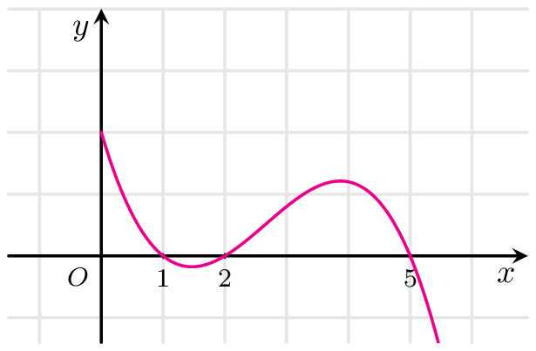

A. $\left(2;+∞\right)$. B. $\left(1;2\right)$*. C. $\left(2;5\right)$. D. $\left(−∞;1\right)$.

**—–HẾT—–**